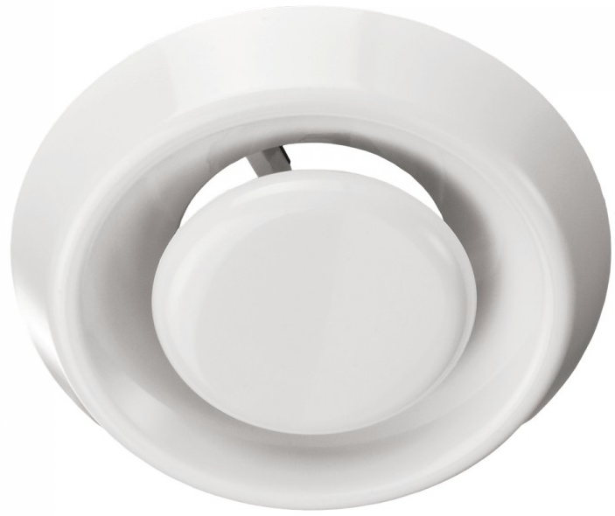

Памятка по монтажу воздуховодов Vents

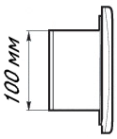
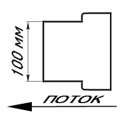
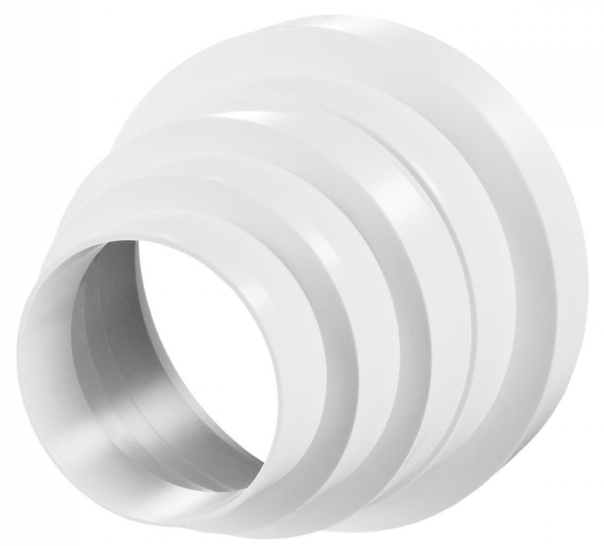
1. | Канал круглый d=100 мм | 10. | Соединитель плоских каналов 120*60 мм | 19. | Фланец ФМК 100/125 мм (металлический)
2. | Соединитель круглых каналов d=100 мм | 11. | Колено вертикальное 120*60 мм | 20. | Держатель круглых каналов d=100 мм
3. | Колено круглое d=100 мм | 12. | Колено горизонтальное 120*60 мм | 21. | Держатель плоских каналов 120*60 мм
4. | Тройник d=100 мм | 13. | Тройник 120*60 мм | 22. | Хомут Х 100Ц / 125Ц
5. | Анемостат с фланцем А 100 ВРФ | 14. | Настенная пластина 120*60 мм | 23. | Вентилятор канальный осевой d=100 мм
6. | Настенная пластина d=100 мм | 15. | Соединитель плоский-круглый 120*60 мм | 24. | Решетка вентиляционная d=100 мм
7. | Редуктор 100/125 | 16. | Колено d=100х120*60 мм | 25. | Вентилятор настенный осевой d=100 мм
8. | Редуктор 150/125/120/100/80 | 17. | Канал алюминиевый гофрированный 100/125 мм (1-3м) | 26. | Канал круглый гофрированный ПВХ d=100мм (1м)
9. | Канал прямоугольный 120*60 мм | 18. | Соединитель гибких каналов 100/125 мм (металлический)

1 | 2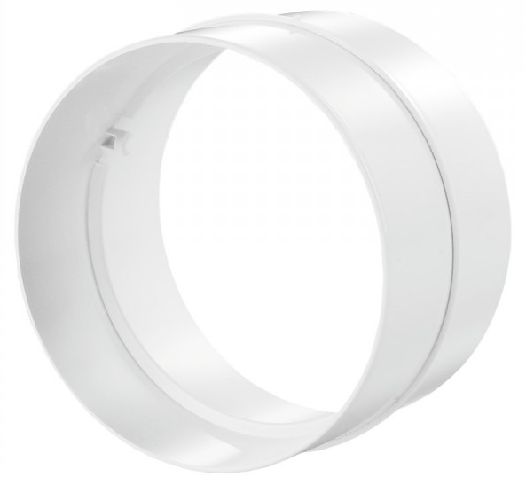 |  | 3 |  | 4 | 5 | 6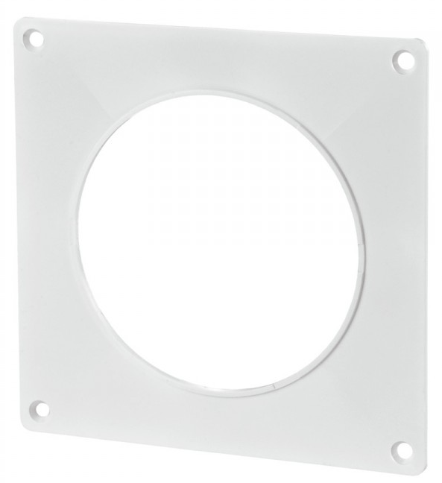 |  | 7  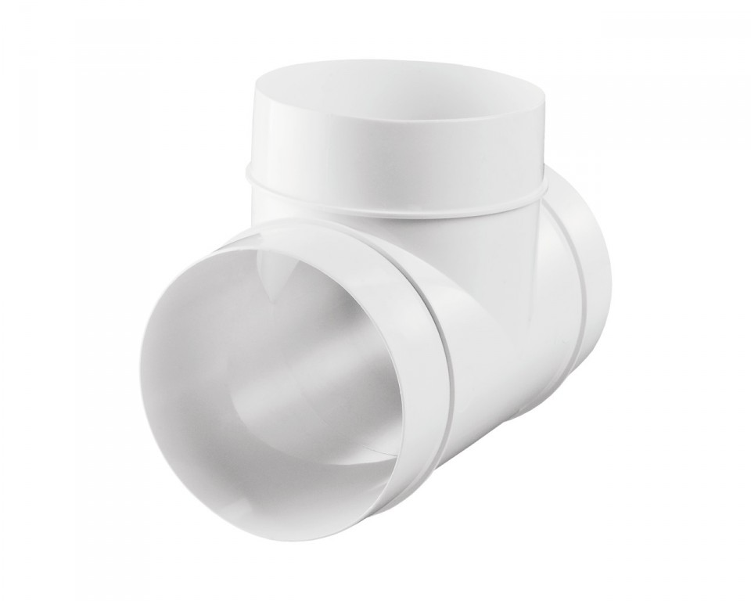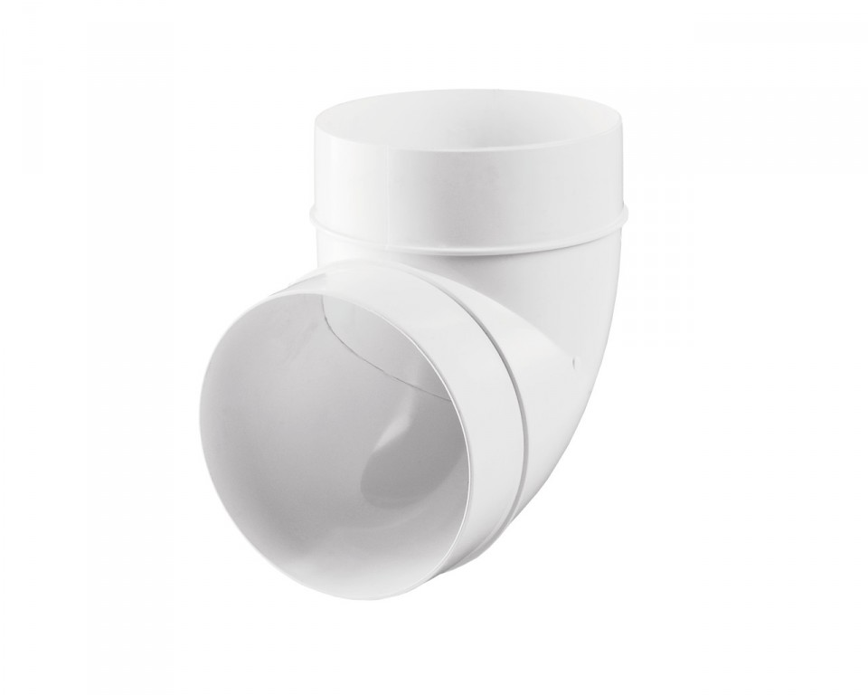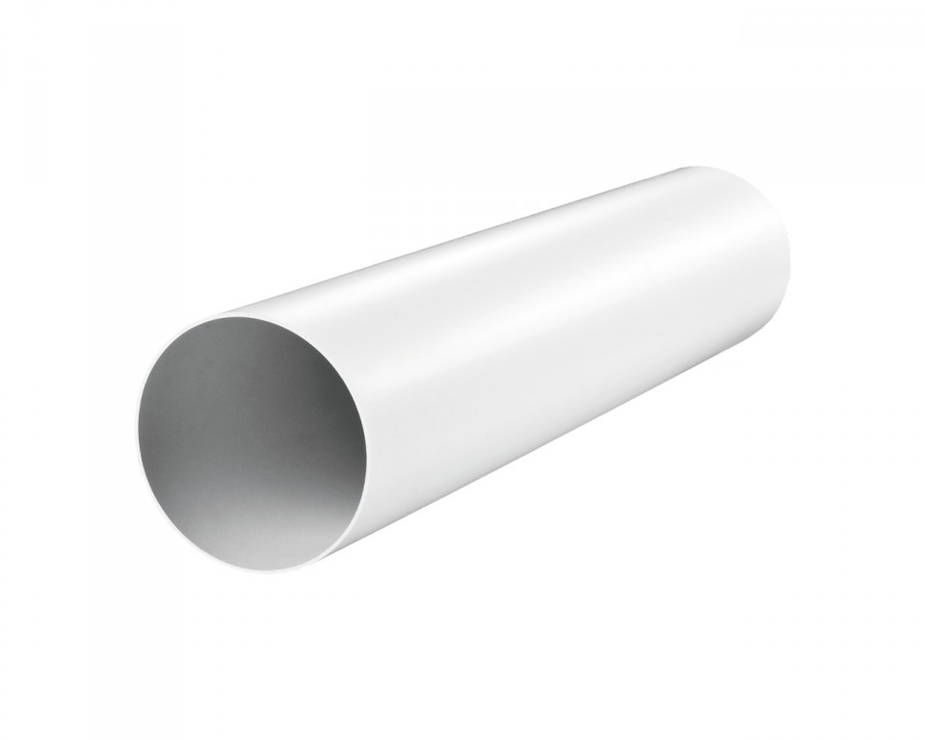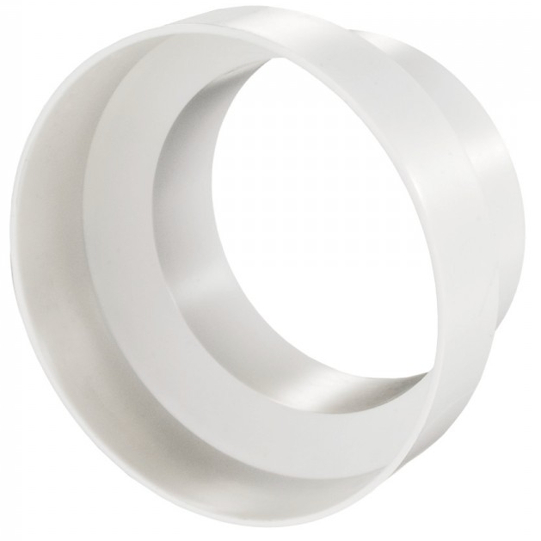 |  | 8
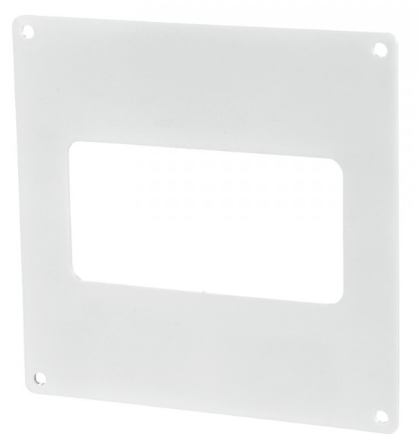9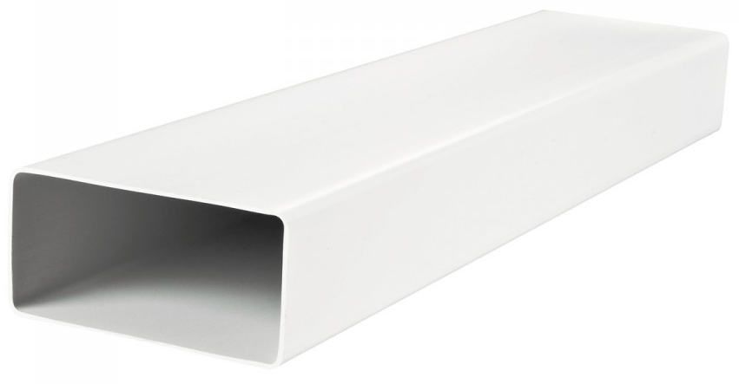 | 10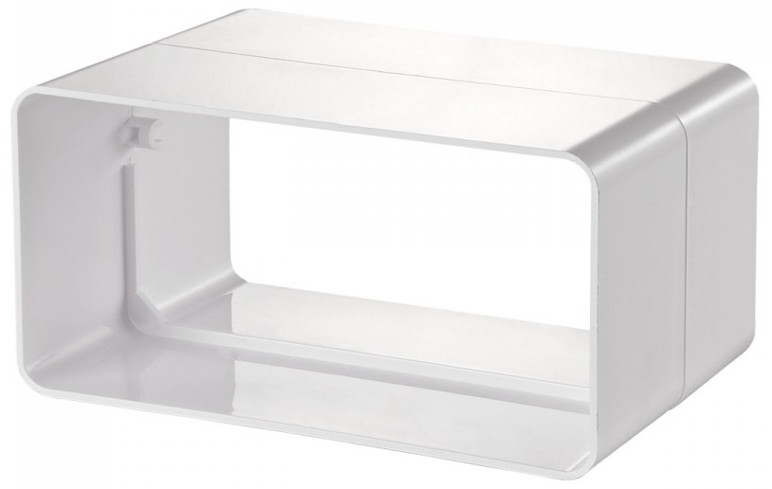 |  | 11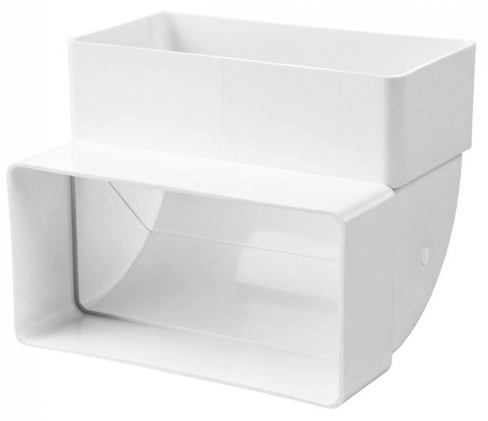 |  | 12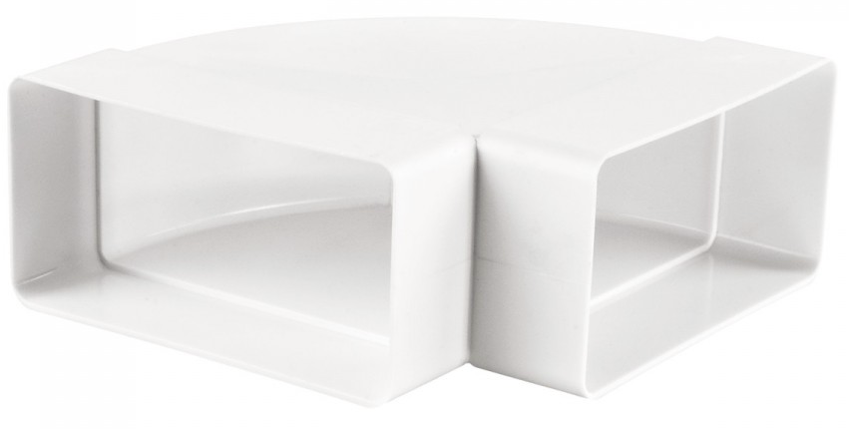 | 13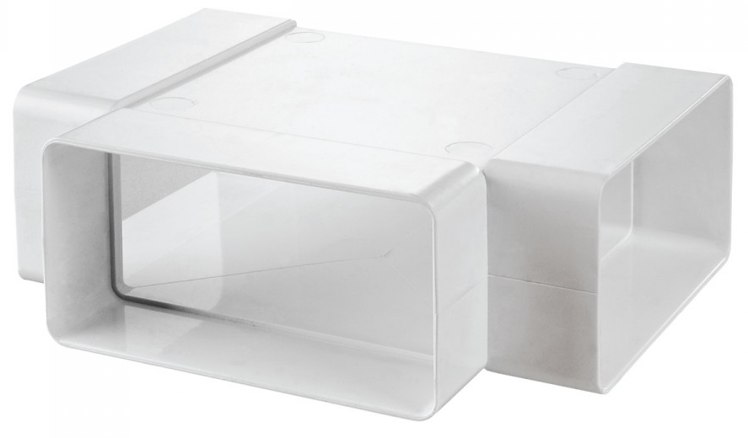 | 14 |  | 15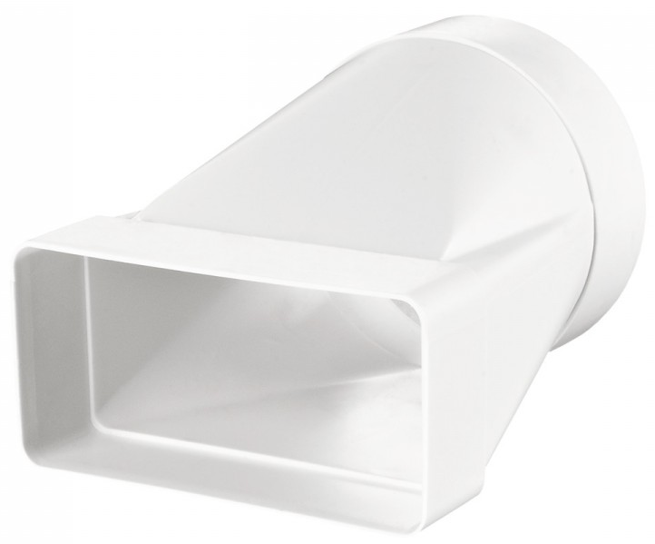 |  | 16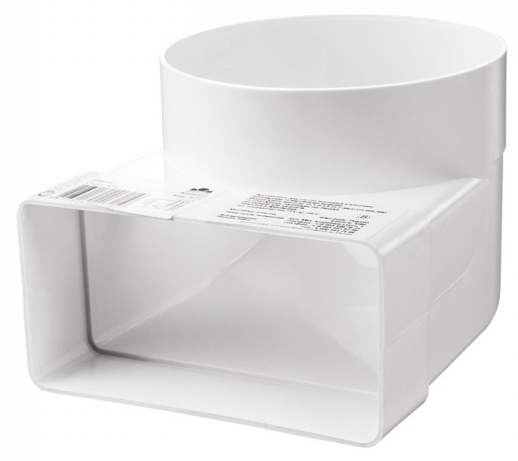
17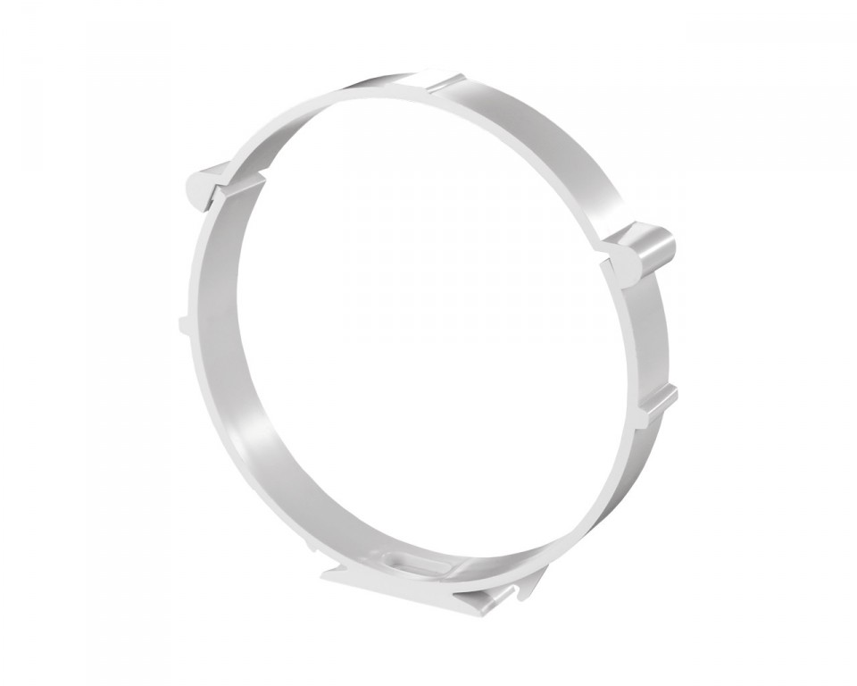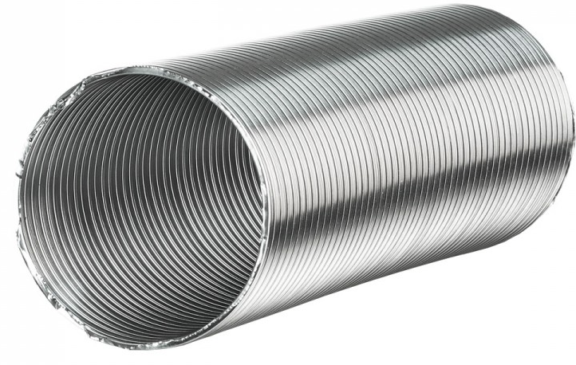 |  | 18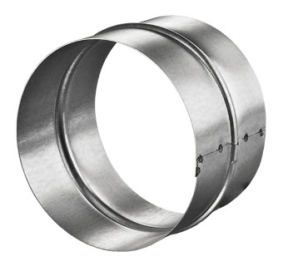 |  | 19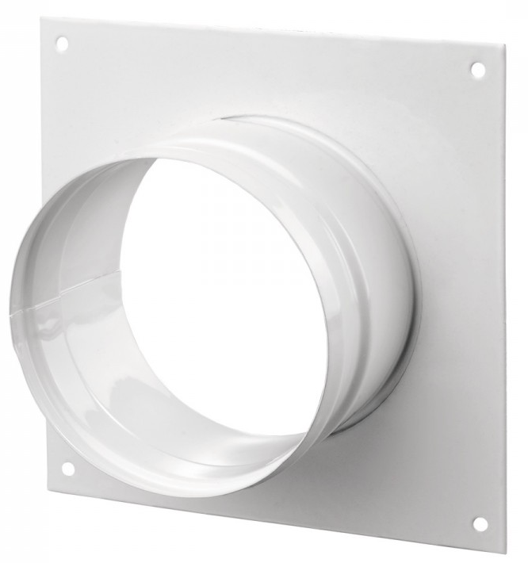 |  | 20 |  | 21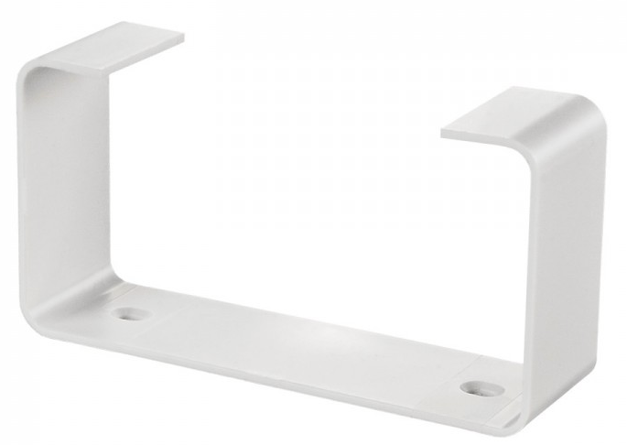 |  | 22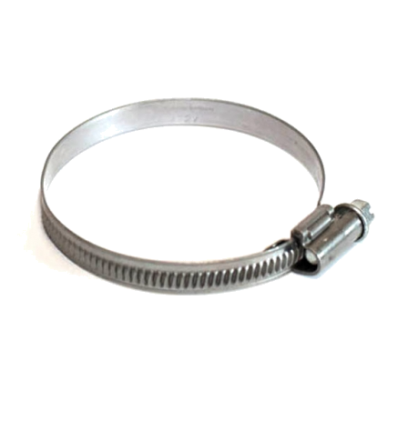
23 23а 23б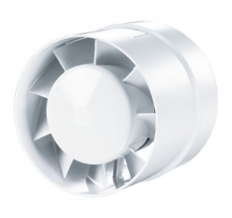 |  |  | 24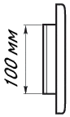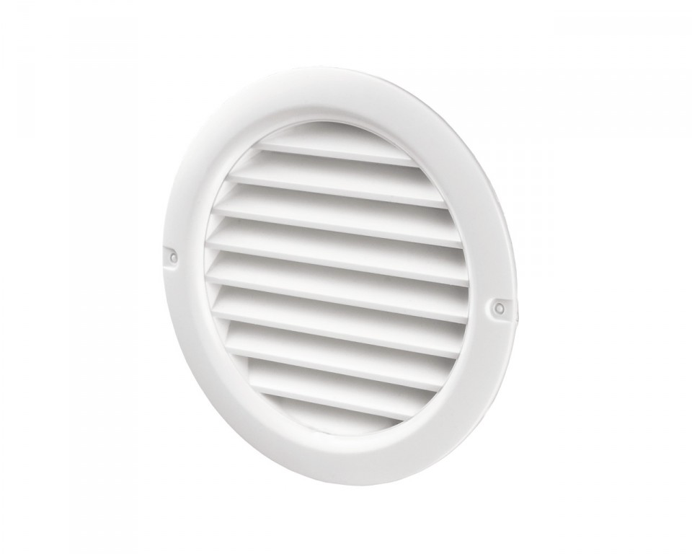 |  |  | 25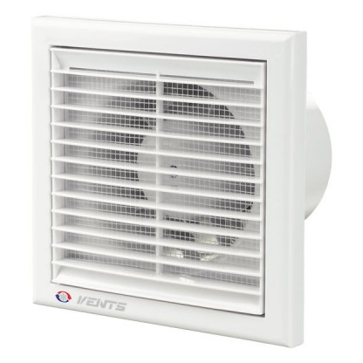 |  |  | 26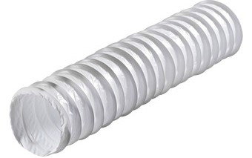

Таблица совместимости элементов системы плоских и круглых каналов Vents
● - совместимы
№ | 1 | 2 | 3 | 4 | 5 | 6 | 7 | 8 | 9 | 10 | 11 | 12 | 13 | 14 | 15 | 16 | 17 | 18 | 19 | 20 | 21 | 22 | 23а | 23б | 24 | 25 | 26
1 | Х | ● | ● | ● | ● | ● | ● | ● |  |  |  |  |  |  |  |  |  |  |  | ● |  |  | ● |  | ● | ●
2 | ● | Х |  |  |  |  |  |  |  |  |  |  |  |  | ● | ● |  |  |  |  |  |  |  | ● |  |  | ●
3 | ● |  | Х |  |  |  |  |  |  |  |  |  |  |  | ● | ● |  |  |  |  |  |  |  | ● |  |  | ●
4 | ● |  |  | Х |  |  |  |  |  |  |  |  |  |  | ● | ● |  |  |  |  |  |  |  | ● |  |  | ●
5 | ● |  |  |  | Х |  |  |  |  |  |  |  |  |  | ● | ● |  |  |  |  |  |  |  |  |  |  | ●
6 | ● |  |  |  |  | Х |  |  |  |  |  |  |  |  | ● |  |  |  |  |  |  |  |  | ●
7 | ● |  |  |  |  |  | Х |  |  |  |  |  |  |  | ● | ● |  |  |  |  |  |  |  | ● |  |  | ●
8 | ● |  |  |  |  |  |  | Х |  |  |  |  |  |  | ● | ● |  |  |  |  |  |  |  |  |  |  | ●
9 |  |  |  |  |  |  |  |  | Х | ● | ● | ● | ● | ● | ● | ● |  |  |  |  | ●
10 |  |  |  |  |  |  |  |  | ● | Х
11 |  |  |  |  |  |  |  |  | ● |  | Х
12 |  |  |  |  |  |  |  |  | ● |  |  | Х
13 |  |  |  |  |  |  |  |  | ● |  |  |  | Х
14 |  |  |  |  |  |  |  |  | ● |  |  |  |  | Х
15 |  | ● | ● | ● | ● | ● | ● | ● | ● |  |  |  |  |  | Х |  |  |  |  |  |  |  | ● |  | ● | ●
16 |  | ● | ● | ● | ● |  | ● | ● | ● |  |  |  |  |  |  | X |  |  |  |  |  |  | ● |  | ● | ●
17 |  |  |  |  |  |  |  |  |  |  |  |  |  |  |  |  | X | ● | ● |  |  | ●
18 |  |  |  |  |  |  |  |  |  |  |  |  |  |  |  |  | ● | X
19 |  |  |  |  |  |  |  |  |  |  |  |  |  |  |  |  | ● |  | X |  |  |  |  |  |  |  | ●
20 | ● |  |  |  |  |  |  |  |  |  |  |  |  |  |  |  |  |  |  | X |  |  |  |  |  |  | ●
21 |  |  |  |  |  |  |  |  | ● |  |  |  |  |  |  |  |  |  |  |  | X
22 |  |  |  |  |  |  |  |  |  |  |  |  |  |  |  |  | ● |  |  |  |  | X |  |  |  |  | ●
23а | ● |  |  |  |  |  |  |  |  |  |  |  |  |  | ● | ● |  |  |  |  |  |  | X |  |  |  | ●
23б |  | ● | ● | ● |  | ● | ● |  |  |  |  |  |  |  |  |  |  |  |  |  |  |  |  | X
24 | ● |  |  |  |  |  |  |  |  |  |  |  |  |  | ● | ● |  |  |  |  |  |  |  |  | X |  | ●
25 | ● |  |  |  |  |  |  |  |  |  |  |  |  |  | ● | ● |  |  |  |  |  |  |  |  |  | X | ●
26 |  | ● | ● | ● | ● |  | ● | ● |  |  |  |  |  |  |  |  |  |  | ● | ● |  | ● | ● |  | ● | ● | X

Примеры монтажа воздуховодов Vents

